СV

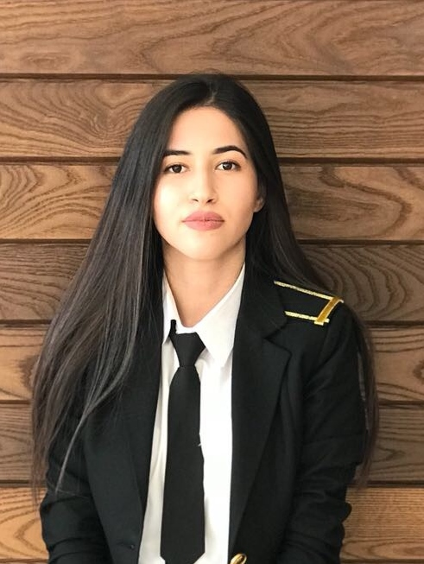
I. ŞƏXSİ MƏLUMAT
Soyadı, adı və atasının adı | Məmmədova Kübra Məmməd qızı
Doğum yeri və tarixi | Naxçıvan şəhəri, 23.07.1998
Ailə vəziyyəti | Subay
Vətəndaşlağı | Azərbaycan
Hərbi vəzifəli | Yoxdur
Yaşayış ünvanı | Bakı şəh.,Binə qəs.,Milli Aviasiya Akademiyası
II. ƏLAQƏ

Telefonlar | (ev) 035-546-21-29 | (ev) +994
Telefonlar | (mob.) +99477-590-98-11 | (mob.) +994
E-mail | kubra239823@gmail.com

IlI. TƏHSİL

Məzun olduğunuz təhsil müəssisəsi | Fakültə,ixtisas | Qəbul olma və bitirmə tarixi | Dərəcə
Milli Aviasiya Akademiyası | Hava nəqliyyatı, kosmik texnika mühəndisliyi | 2015-20.. | bakalavr

IV. İXTİSASARTIRMA TƏHSİLİ (kurs, treyninq, seminar və s.)
Kurs/treyninq / seminarın mövzusu | Ixtisasartırmanı aparan təşkilatın adı | Keçirildiyi yer | Keçirildiyi müddət
Patterson academy |  | Caspian plaza
Act in space |  | Ufaz
Pilotsuz uçuş aparatları |  | ADA
Strateji planlaşdırma
Ünsiyyət bacarıqlarının inkişaf etdirilməsi

V. Dil biliyi | Oxumaq |  |  | Yazmaq |  |  | Danışmaq
V. Dil biliyi | Orta | Yaxşı | Əla | Orta | Yaxşı | Əla | Orta | Yaxşı | Əla
Rus dili | + |  |  | + |  |  | +
İngilis dili |  |  | + |  |  | + |  | +

VI. İŞ TƏCRÜBƏSİ
(zəhmət olmasa, aşağıdan yuxarıya doğru son iş yerlərinizi qeyd edin)

İş yerinin adı/yeri | Vəzifə | İşə qəbul və çıxma tarixi | İşdən çıxmanın səbəbi
Meridian tədris mərkəzi | Təcrübəçi | 04.09.2018-07.011.2018

VII. KOMPYUTER BACARIQLARI
Proqramlar | Əla | Yaxşı | Kafi | Qeyri-kafi
Windows Sistemi | +
Microsoft office Word | +
Microsoft office Excel | +
Outlook
Microsoft office Publisher
Microsoft office Power Point | +
İnternet Explorer | +
Corel Draw
Adobe Photoshop
Reader İmage Ready
Digər proqramlar
Google Chrome | +
Arduino |  |  | +
Autocad |  | +

VIII. DİGƏR BİLGİLƏR VƏ BACARIQLAR
İstifadə edə bildiyi Ofis avadanlığı | Komputer, Printer, Scaner
Hobbi və maraqlar | Təmənnasız hobbi olaraq Riyaziyyat və İngilis dili fənni üzrə repetitorluq, rəqs etmək
Cəhətləri | Gülərüzlük  Stressə davamlılıq  Rahat ünsiyyət qurmaq  Dəqiqlik
Hər hansı Cəmiyyətin (Birliyin) üzvü | YAP
İş gününün hansı forması üzrə işləmək istərdiniz | Yarım iş günü
Gözlədiyiniz aylıq əmək haqqı | Fərqi yoxdur

